МКДОУ «Бородинский детский сад №2 «Теремок»
муниципального образования Киреевский район

Сценарий новогоднего праздника для детей
старшей и подготовительной групп

Музыкальный руководитель:
Рогова Елена Анатольевна

п. Бородинский,
декабрь,2015 г.

ЦЕЛЬ:

-создать для детей атмосферу праздничного настроения, эмоционального подъёма.

ЗАДАЧИ:

-закрепление навыков пения, движения в соответствии с характером музыки, навыков выразительного чтения стихов;
-развитие творческих способностей, артистизма на основе музыкального репертуара новогодней тематики.
-развитие воображения, фантазии;
-воспитание таких чувств и качеств как доброта, дружелюбие, вежливость. Закрепить представление о том, что добро побеждает зло.

Под фонограмму новогодней мелодии дети старшей, а затем подготовительной групп входят в зал по цепочке, выстраиваются вокруг ёлки в два хоровода.
Ведущий:
Как красиво в нашем зале!
Мы друзей своих позвали!
Веселится наш народ,
Мы встречаем Новый год!

Ребёнок:
Всех на свете поздравляем,
Всем мы от души желаем,
Чтоб ладоши хлопали,
Чтобы ноги топали,
Чтобы дети улыбались,
Веселились и смеялись.

Дети обеих групп исполняют в хороводе песню « Новогодняя –хороводная».

Ребёнок:
Когда веселые снежинки
Вдруг полетят к земле с небес,
И спрячут улицы, тропинки,
Укроют речку, поле, лес.
Скажу я, стоя у окна:
Смотрите, вот пришла зима!

Ребёнок:
Зимы все не могли дождаться,
чтоб с гор на саночках кататься,
Чтоб наши лыжи и коньки,
помчались наперегонки.
Ребёнок:
Еще зимою каждый ждет,
Когда наступит Новый год,
И будет праздник и веселье,
И Дедушка Мороз придет!
Дети обеих групп исполняют в хороводе песню « В лесу родилась ёлочка». Затем рассаживаются на свои места.
Ведущий:
Нас ждут веселье, хороводы,
И запах ёлки новогодней,
И где-то прячется здесь сказка,
Мы с нею встретимся сегодня!

Раздаётся стук упавшего предмета. Ведущий оглядывается.
Ведущий :
Ой, кажется, что-то упало! Аааа! Это зеркало упало под ёлку! Вот оно!
( поднимает с пола зеркало). Какое-то оно странное! Наверное, волшебное! Сейчас проверим…
-Свет мой, зеркальце, скажи,
Да всю правду доложи!
Где же Дед Мороз сейчас?
Не забыл ли он про нас?

Раздаётся голос зеркала (фонограмма):
- Там в лесу метель была, все дороги замела.
С Дедом Морозом случилась беда.
Не придёт он на праздник сюда.
Нечистая сила его в своё царство заманила,
Сон-травою дедушку опоила.
И спит он глубоким сном и не знает он даже о том,
Что ёлка не вспыхнет огнями, пока его нет с нами.

Ведущий:
Ой! Беда случилась с Дедушкой Морозом! Ребята, что же нам делать? Надо позвать Снегурочку, может быть , она нам поможет спасти Деда Мороза!

Дети зовут три раза - «Снегурочка!»
Под фонограмму песни « Зимняя сказка» появляется Снегурочка, обходит зал, останавливается у ёлки и исполняет танец- импровизацию.
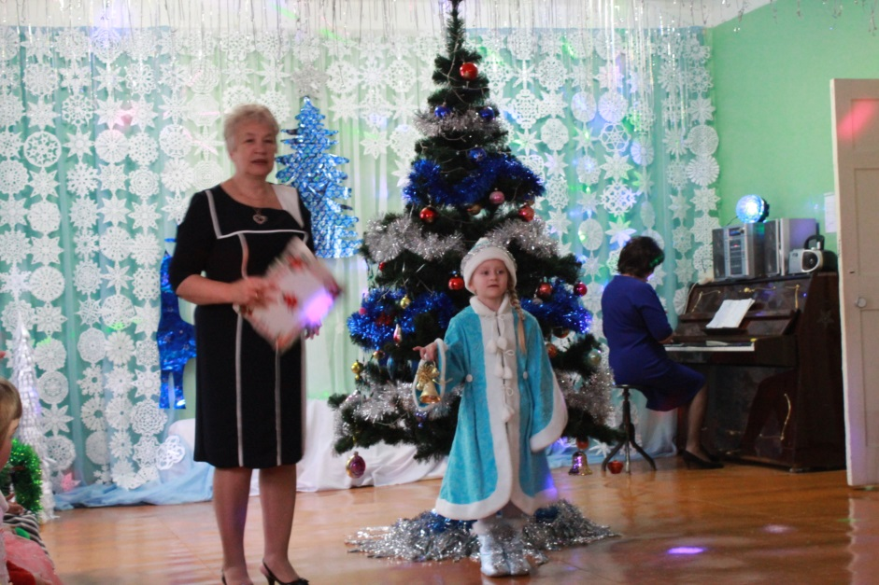

Снегурочка:
Как красиво в вашем зале,
Славный праздник будет тут,
Значит, правду мне сказали,
Что меня ребята ждут.
Только что же Дед Мороз
К нам на праздник не идет?

Ведущий:
С Дедом Морозом случилась беда,
Нечистая сила его заманила,
Сон-травою дедушку опоила.

Снегурочка:
У меня есть волшебный колокольчик, он нам поможет!
-Колокольчик волшебный наш,
Зови подмогу сей же час! ( звонит в колокольчик)

Звучит фонограмма завывания вьюги и входа для Бабы –Яги. На метле
«влетает» Баба-Яга, «облетает» зал , останавливается около ёлки.

Ведущий: -Ребята, да это совсем не Дед Мороз! Это Баба-Яга- Костяная Нога!

Баба-Яга:
-Что, испугались? ( кокетливо) Да, это я, Бабулечка- Ягулечка!
Скоро зимние каникулы, наступает пора отдыха и путешествий! И я, Баба-Яга, решила открыть своё туристическое агентство! ( ставит стол, стул, табличку с надписью «Турагентство «Волшебная метла», телефон, проверяет, работает ли телефон). Называется моё турагентство « Волшебная метла»! Вот она, моя красавица! ( показывает метлу). На ней можно лететь, куда угодно, никакие самолёты не нужны!

Затем Баба-Яга раздаёт родителям рекламные проспекты, сначала, прочитав на них текст.
Баба-Яга:

Ой, да что же вы сидите, словно репки во земле?
Заходите, заходите, полетим на помеле!
Открываю турбюро, несите злато, серебро.
Дорогие мамы и папы! Посмотрите проспекты-рекламы.
1.Вы еще не бывали в Панаме? Поезжайте, как раз там цунами.
2.Все в Испанию, в жаркий Мадрид! Кто приедет, тот сразу сгорит.
3.Как прекрасно питание в Греции: уксус, перец и прочие специи.
4.На экскурсии «Крыши Парижа» от восторга сдвигается крыша.
5.Отдыхая в Турецкой Анталии, не забудьте откинуть сандалии.

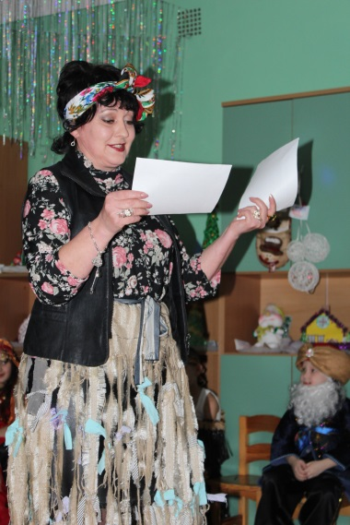
Ведущий:
-Здравствуйте, уважаемая Баба-Яга! Можем ли мы со Снегурочкой сделать заявку в Ваше турбюро?
Баба-Яга:
Да-да! Слушаю вас!

Ведущий:
-Нам нужно попасть в сказку! Мы ищем Деда Мороза!

Баба-Яга:
-Заказ принят! По всем сказкам вас отправляю,
Но найдёте ли вы там Деда Мороза - не знаю!
( снимает трубку телефона)
-Алё! Первая сказка, приготовиться! (уходит за ёлку).

Звучит волшебная музыка, появляется Месяц, ребёнок подготовительной группы. Исполняет небольшой танец- импровизацию.

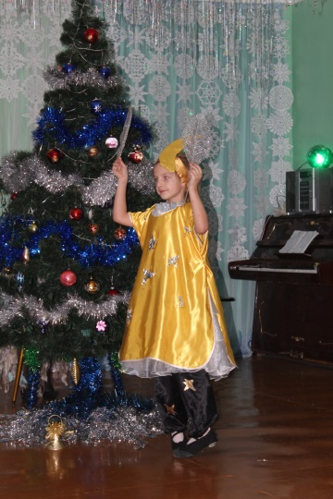

Ведущий:
Месяц, месяц, мой дружок,
Позолоченный рожок!
Ходишь ты под небесами,
Над полями, над лесами!
Не видал ли с высоты
Дедушку Мороза ты?

Месяц:
В небе я давно гуляю, много вижу, много знаю,
В звездном круге я сижу, с высоты я вдаль гляжу,
Вижу, к вам спешит старик, через поле, напрямик.
Бородою он зарос, видно это – Дед Мороз.

Месяц исчезает, под фонограмму русской мелодии появляется Старик из сказки Пушкина « Сказка о Золотой рыбке».

Ведущий:
-Здравствуй, дедушка! Ты не Дед Мороз?

Старик:
-Нет! Я здесь ищу море. Мне нужна Золотая рыбка, я хочу с ней поговорить!

Ведущий:
- Как говорится Федот, да не тот!

Звучит фонограмма « Море».

Старик:
Я слышу шум моря! А вот и Золотая рыбка плывёт.

Появляются девочки подготовительной группы в костюмах Золотых рыбок. Исполняют « Танец Золотых рыбок». В конце танца рыбки обращаются к Старику:

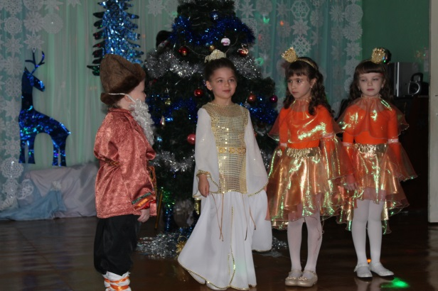

-Чего тебе надобно, Старче?

Старик:
- Не гневайся, золотая рыбка.
Еще пуще старуха бранится,
Не даёт мне, старику, покоя.
Твоего ей царства не надо,
Хочет она к новому году большой телевизор!

Золотые рыбки:
-Не печалься, Старик! Ступай себе с Богом! Будет твоей старухе новый телевизор!

Ведущий:
-Золотые рыбки! А вы не видели в вашей сказке Деда Мороза?

Золотые рыбки:
- Нет, не видели!

Старик и рыбки кланяются и исчезают.
Баба-Яга:
- Тааак! Не нашли Деда Мороза? Ну тогда отправляйтесь в новое путешествие!
Алё! Вторая сказка, приговиться! ( уходит за ёлку)

Звучит музыка из мультфильма « Белоснежка и семь гномов».Входит Белоснежка, девочка старшей группы, в руках у неё ёлочный шар, который она вешает на ёлку. Любуется ёлкой.

Белоснежка:
-Здравствуйте, я –Белоснежка!
Я игрушки мастерила, ёлку к празднику рядила.
Есть и бусы, и шары, и цветные фонари.
Братья-гномы на охоте, день-деньской они в работе.(прислушивается)
Слышу, гномики идут, громко песенку поют.

Входят Гномы, мальчики старшей группы, выстраиваются в ряд и читают стихи:
1.Мы гномики из сказки,
Живём в густом лесу,
Мы очень любим пляски
И ёлочку- красу.

2.Мы вам радости несём.
И станцуем, и споём!
Мы друг другу помогаем,
С Белоснежкой не скучаем!

3.Возле ёлочки собрались
Гномы в дружный хоровод!
Дружным танцем, звонким смехом
Встретим праздник Новый год!

4.Мы любим веселиться
И песни распевать!
Нам хочется сегодня
Вам пляску показать!

Исполняется «Танец Белоснежки и Гномов».

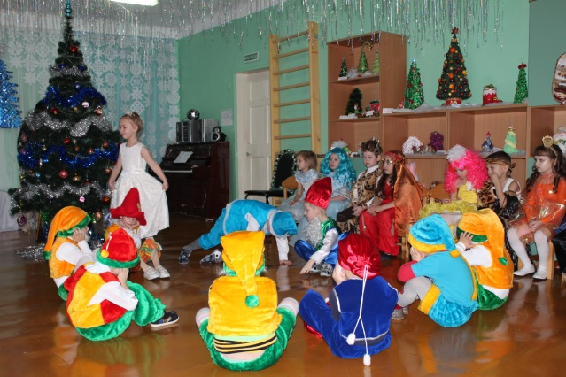

Ведущий:
Гномы, Белоснежка, погодите!
Вы от нас не уходите!
Нам ответьте на вопрос,
Знаете, где Дед Мороз?

Белоснежка и Гномы:
-Нет, не знаем!

Под музыку уходят.

Бба-Яга:
-Даааа… И в этой сказке Деда Мороза нет! Готовьтесь в следущее путешествие!
Алё! Третья сказка, готова? По-моему,к нам идёт Дед Мороз! Ну-ка, похлопайте подружней!(уходит)
Дети хлопают в ладоши, под музыку заходит Карабас-Барабас, мальчик подготовительной группы.

Ведущий:
-Здравствуй, Дедушка Мороз!
Ты подарки нам принёс?

Снегурочка:
- Ну, какой же это дед? И подарков, видишь, нет!
Дедушка Мороз добряк, улыбается вот так! (Показывает).
Борода совсем седая, а над нею красный нос.
Шуба красная такая… Нет, не это Дед Мороз!

Карабас-Барабас:
- Я безобразный,
Я такой ужасный,
Знаком я каждому из вас:
Я - Карабас! Я - Барабас!
В театре кукол дрессирую,
Повиноваться мне должны.
А если нет, в чулан их брошу -
И без воды, и без еды.
Ну-ка, куклы, все ко мне!( бьёт кнутом об пол)
Приказываю вам улыбаться и танцевать!

Выбегают девочки подготовительной группы в костюмах кукол, исполняют « Танец кукол» под фонограмму пьесы Д.Д.Шостаковича «Вальс-шутка».
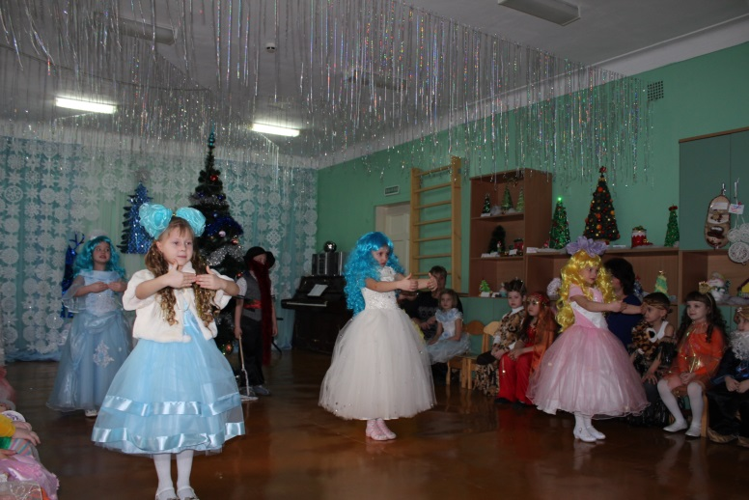

Карабас-Барабас:
-А теперь, куклы, все в каморку, без воды и хлеба! ( стучит об пол кнутом)

Снегурочка:
-Нет, Карабас! Мы не дадим тебе кукол обижать!

Ведущий:
Ребята, давайте, испугаем, Карабаса! Пусть он уходит в свою сказку! Будем громко стучать ногами и хлопать в ладоши!
Дети стучат ногами и хлопают, Карабас , заткнув уши,убегает. Куклы садятся на стульчики среди детей.

Баба-Яга:
-Опять Федот да не тот? Тогда следующее путешествие! Сейчас точно волшебный Дед Мороз придёт!
Алё! Четвёртая сказка, будь готова!

Звучит восточная музыка, входит Старик Хоттабыч, мальчик подготовительной группы, с огромным кувшином в руках.

Старик Хоттабыч:
-Мир этому дому! Я знаменитый волшебник, Гассан Абдурахман ибн Хоттаб! А это кувшин, в котором я живу! С Новым годом вас, уважаемые!

Ведущий:
- Так это ты, Старик Хоттабыч! А мы думали Дед Мороз с подарками!

Старик Хоттабыч:
-У меня для вас тоже есть подарок! Мои помощницы - красавицы сейчас для вас потанцуют. ( хлопает три раза в ладоши) Да будет танец!

Девочки подготовительной группы исполняют «Восточный танец».
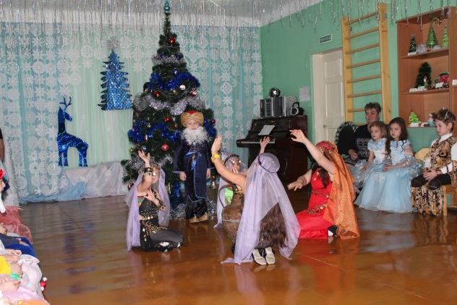

В конце Старик Хоттабыч и восточные красавицы кланяются и уходят. Старик Хоттабыч, забыв свой кувшин, возвращается, грозит всем пальцем, забирает кувшин, уходит.

Баба-Яга:
- Тааак, опять не нашли Деда Мороза! Какие выгодные клиенты попались! Столько заказов на путешествия за один раз! Разбогатею теперь!!! Ну, осталась у меня последняя сказка! Там живёт мой закадычный дружок! Теперь уж точно найдёте Деда Мороза!
Алё! Дружок мой, Бармалеюшка! Выручай! Гостей встречай!

Звучит музыка, входит Бармалей ( роль исполняет взрослый), марширует по залу, останавливается под ёлкой.

Бармалей:
- Я беспощадный, я кровожадный,
Я злой разбойник Бармалей!
И мне не надо ни шоколада,
Ни мармелада, а только маленьких,
Да, очень маленьких детей! ( пугает детей)
Маленькие дети! Ни за что на свете
Не ходите в Африку гулять!
Там полно дикарей!
Эй, дикари, выходите скорей!

Выходят дикари, мальчики подготовительной группы, исполняют свой танец.
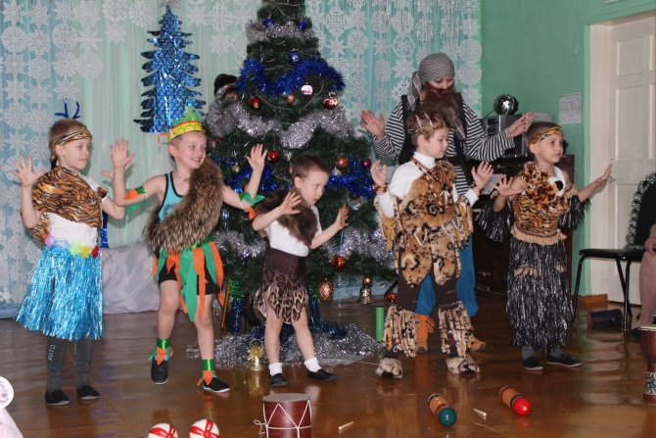

Бармалей:
- Молодцы, ребята-дикарята! Идите-ка, садитесь пока отдохните, я вас позову, когда мы будем есть этих маленьких детей.

Баба-Яга:
-Бармалеюшка, здравсвуй! С Новым годом!

Бармалей:
- Ну, здравствуй, подруга! (целуются три раза). Как бизнес? Процветает?

Баба-Яга:
Процветает! Сегодня столько заказов! Дети путешествуют по сказкам, ищут Деда Мороза с подарками! А я их специально не в те сказки отправляю! Пусть попутешествуют, а мне прибыль!

Бармалей:
-Хе-хе! Понятно, старушка! Ишь ты ,какая хитрая!А нам-то с тобой подарки будут в Новый год?

Баба-Яга:
-Да откуда ж? Подарки только хорошим, послушным детям дают, а мы с тобой хитрые да кровожадные. Нам Дед Мороз не даст подарков.

Бармалей:
-Нет?

Баба-Яга:
-Нет…

Бармалей:
-Что бы придумать?... ( Чешет затылок) Ааааа! Знаю! Давай, бабуленька, украдём Снегурочку, а потом обменяем её на подарки!

Баба-Яга:
- Ух, ты, умный какой! ( стучит ему по лбу) Давай! Пошли!

Поворачиваются к Снегурочке. Бармалей зовёт:

-Девочка, а девочка! Подойди сюда!

Снегурочка:
- Нет! Мне Дедушка Мороз не разрешает с чужими дядями разговаривать!

Баба-Яга:
- Мы тебя на метле покатаем!

Снегурочка:
- Нееет, с чужими людьми нельзя кататься!

Бармалей и Баба-Яга:
-Ах, ты такая упрямая, ну, держись!
Достают покрывало, набрасывают на Снегурочку и несут её по залу, Снегурочка брыкается ногами, кричит «Дедушка Мороз, помоги!» Все трое скрываются за дверью.

Ведущий:
-Ай, беда! Ребята, надо срочно Деда Мороза найти! Давайте вместе попробуем его разбудить от колдовского сна! Давайте кака можно громче позовём его!
Дети три раза зовут Деда Мороза. Из-за двери слышится его голос:
- Ау, ау! Иду-иду!!!

Под торжественную музыку входит Дед Мороз, обходит зал, останавливается у ёлки.
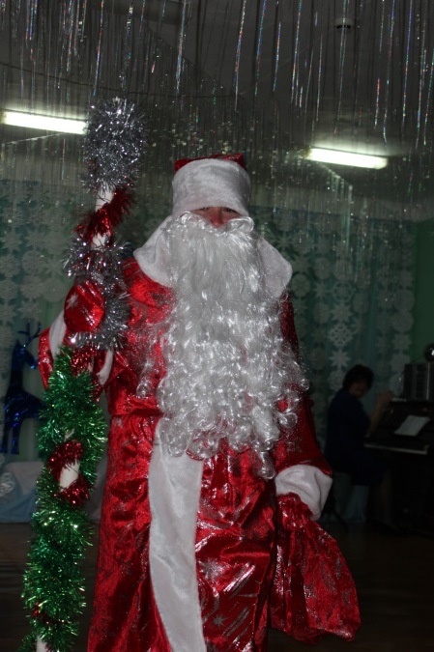

Дед Мороз:
- Здравствуйте, мои друзья! Очень рад всех видеть я!
Спасибо, что помогли мне избавиться от колдовских чар!
С давних пор уж так ведётся - ни одна ёлка без меня не обойдётся.
С новым годом поздравляю, счастья и добра желаю!
Борода моя седа и в снегу ресницы.
Если я пришёл сюда – будем веселиться.
Мешок с собой я прихватил, в него подарки положил.
Но подарки подождут, положу-ка их вот тут!

А где же моя внучка, Снегурочка? ( Дети рассказывавют) А где же Баба-Яга и Бармалей? (Из-за ёлки выглядывают Бармалей и Баба-Яга, прячут Снегурочку, дети показывают) Ааа! Ну-ка выходите , разбойники, отдавайте мою внучку!

Бармалей:
- Мы тебе её отдадим, если ты нам все подарки отдашь!

Баба-Яга:
- Да! Все-все!

Дед Мороз:
- Ах, вы неслушники! Быстро отдавайте Снегурочку!

Баба-Яга и Бармалей со Снегурочкой выглядывают то с одной . то с другой стороны ёлки, Дед Мороз пытается их разглядеть. Потом Баба-Яга и Бармалей , держа Снегурочку за руки, бегут по залу, Дед Мороз пытается стучит посохом и говорит волшебные слова:
«-Раз, два, три, замри!» Злые герои застывают, Дед Мороз забирает Снегурочку, снимает с неё покрывало.

Дед Мороз:
- Испугалась, внученька?

Снегурочка:
-Нет, Дедушка Мороз, я смелая! Я знаю, что добро всегда побеждает зло!

Дед Мороз:
- Ах, ты моя умница! Ну, а с этими что мы будем делать?

Снегурочка:
- Давай их простим, Дедушка! Ведь сегодня праздник!

Дед Мороз:
-Ну, так и быть! Раз, два, три, отомри! ( Бармалей и Баба-Яга отмирают)

Бармалей и Баба-Яга:
-Дедушка Мороз, прости нас , пожалуйста!Мы больше никогда так не будем!

Дед Мороз:
-Что, ребята, простим этих непослушников? ( Да!) Ну, так и быть! Прощаю. Давайте-ка, помогайте мне на ёлочке фонарики зажечь. Давайте, ребята, все вместе скажем волшебные слова: Раз, два, три, ёлочка, гори! ( все повторяют слова, ёлочка зажигается). Ох, какая ёлка красивая! А вы, ребята знаете про ёлочку стихи? ( Да!) Ну-ка, я послушаю!

Ведущий предлагает Деду Морозу и Снегурочке присесть и послушать стихи.
Индивидуальные стихи:
1.
2.
3.
4.
5.
Дед Мороз:
-Внученька, где же твои подружки снежинки? Зови их потанцевать! Повесели меня!

Снегурочка:
-Слетайтесь, снежинки,
Скорей в хоровод!
Слетайтесь, снежинки,
Снегурка зовёт!

Девочки старшей группы исполняют « Танец снежинок».
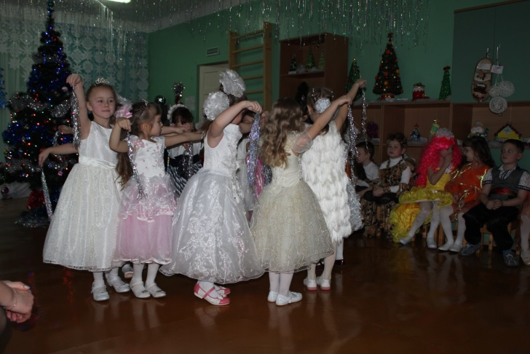

Дед Мороз:
- Ребята, а кто ещё не успел мне стихи прочесть? Ну-ка, выходите!

Индивидуальные стихи:
1.
2.
3.
4.

Дед Мороз:
- Молодцы, сколько стихов знаете! А теперь, лесной народ, станем дружно в хоровод! Заведём хоровод, встретим дружно Новый год!
Дети обеих групп становятся в хоровод вместе с героями праздника и исполняют песню « Зимушка-зима», муз. А.Филиппенко. По окончании рассаживаются на свои места.

Ведущий:
Дедушка Мороз, понравились тебе наши ребята?
Дед Мороз:
- Очень понравились! И стихи читать умеют, и хороводы водить, и танцевать, и шутить! А какие они добрые - меня расколдовали, Снегурочку помогли спасти, злодеев добрыми сделали! Умники! За вашу доброту, дети, я хочу наградить вас новогодними подарками! Ну-ка, Баба-Яга и Бармалей, несите сюда мой мешок с подарками.
Баба-Яга и Бармалей потирают руки, бегут и выносят из-за ёлки мешок с подарками, но не отдают его, а начинают тянуть каждый к себе ( «Мой мешок, нет мой»…)
Дед Мороз: ( сердито стучит посохом)
- Ах вы, разбойники, опять не слушаетесь? Это подарки для детей! Открывайте мешок, доставайте подарки!
Бармалей и Баба –Яга запускают руки в мешок, считают до трёх и на счёт
«три» достают из мешка : первый раз галоши, второй раз ласты. А в третий раз- подарки!
Все взрослые герои праздника раздают детям подарки. Ведущий напоминает детям, что нужно поблагодарить Деда Мороза.
Дед Мороз:
- У праздника есть начало, у праздника есть и конец,
Кто с нами играл и смеялся , тот был молодец.
До свидания, взрослые и дети,
Теперь нам в лес идти пора.
А через год у ёлки нашей
Меня встречайте, детвора.
Все герои праздника говорят:
- До новых встреч!

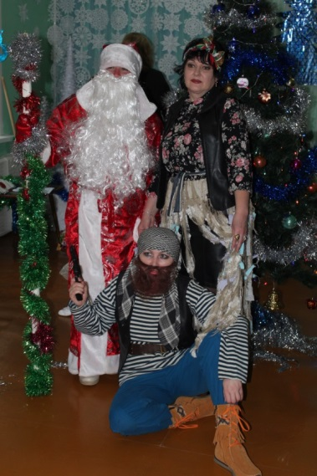
Затем, прощаясь, обходят зал, и выходят за дверь.
Ведущий ещё раз поздравляет всех с Новым годом и заканчивает праздник.

